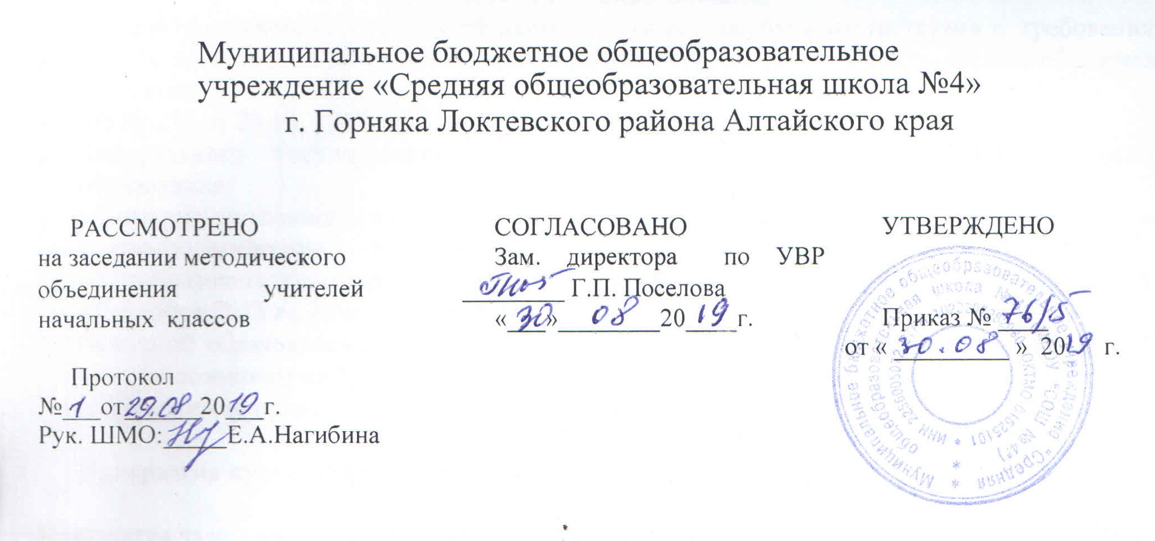

Рабочая программа курса внеурочной
деятельности «Интеллектика»
3 класс,
НА 2019– 2020 УЧЕБНЫЙ ГОД

Составитель: Кутлубаева В.В.,
учитель начальных классов,
высшей квалификационной категории

г.Горняк, 2019 год
Пояснительная записка
Настоящая программа по внеурочной деятельности составлена в соответствии с требованиями к результатам освоения основной образовательной программы начального общего образования на основании:
1. ФЗ № 273 от 29.12. 2012 года «Об образовании в Российской Федерации»;
2. Федерального государственного образовательного стандарта начального общего образования;
3. Санитарно-эпидемиологические правила и нормативы СанПиН 2.4.2.2821-10 "Санитарно-эпидемиологические требования к условиям и организации обучения в общеобразовательных организациях". С изменениями и дополнениями от: 29 июня 2011 г., 25 декабря 2013 г., 24 ноября 2015 г.
4. Основной образовательной программы начального общего образования МБОУ «СОШ №4» с приложением на 2019-2020 учебный год;
5. Положения об организации внеурочной деятельности МБОУ «СОШ №4».
Программа курса внеурочной деятельности «Интеллектика» для 3 класса составлена самостоятельно.
Количество часов, на которое рассчитана программа
На изучение предмета отводится 1 ч в неделю, 34 часа в год.
Отличительные особенности программы
По программе запланировано 34 ч., 4 часа выпали на праздничные дни. Таким образом, будет проведено 30 занятий, но изучено 34 темы. Смотри № 27,28,29,30
В 3а классе 22 ученика, из них 1 ребёнок с ОВЗ, поэтому для него создаются особые условия (Приложение 1)
Цель программы: создание условий для формирования интеллектуальной активности
Задачи курса:
- комплексное развитие различных видов памяти, внимания, наблюдательности, воображения, быстроты реакции;
- формирование нестандартного мышления;
- подготовка к выполнению тестовых заданий;
- формирование и развитие общеучебных умений и навыков;
- воспитание системы нравственных межличностных отношений (формирование «Я
концепции»),
активизация творческих способностей.

Формы, методы и технологии организации внеурочной деятельности:
Формы проведения занятий:
- игры
-соревнования
- познавательные беседы
-творческие задания
-занятия
-участие в конкурсах
Формы организации: групповые, индивидуальные, индивидуально-групповые.
Методы: рассказ, беседа, познавательные и дидактические игры, наблюдение, упражнения.
Используемые технологии:
1. Системно-деятельностный подход
2. Личностно-ориентированные технологии,
3. Дифференцированное обучение
4. Технологии активизации познавательных интересов, творческой самостоятельности учащихся.
5. Технологии традиционного обучения
6. Технология игрового обучения
7. Здоровьесберегающая
8. Проектные методы обучения
Средства обучения:
- для учащихся: рабочие тетради, демонстрационные таблицы, раздаточный материал.
- технические средства обучения (ноутбук, экран) для использования на уроках ИКТ, мультимедийные, дидактические средства.
Формы предоставления результатов:
- выпуск книг-самоделок собственных логических заданий
- подготовка и проведение детьми « Минуток смекалки» на уроках в своём классе
- участие в интеллектуальных играх
- открытый интеллектуальный марафон, математический КВН, игра «Самый умный»
Основные виды деятельности:
  - решение логических задач по разным отраслям знаний;
  - работа с различными источниками информации;
  - составление собственных логических задач, ребусов, головоломок;
  - сотрудничество (коллективно-распределенная деятельность, в том числе, коллективная дискуссия, групповая, парная работа);
  - индивидуальная деятельность (в том числе, самостоятельная работа с использованием дополнительных информационных источников);
  - игровая деятельность;
  - творческая деятельность.

Содержание тем учебного курса

№ | Наименование разделов | Кол –во  часов
1 | Входная диагностика | 1ч.
2 | Игры на сравнение | 7ч.
3 | Игры на развитие логического мышления | 18ч.
4. | Игры на развитие воображения | 8ч
 | Итого: | 34ч.

Календарно-тематическое планирование
№ занятия | Тема/раздел курса | Кол-во часов | Дата  по плану
I | Входная диагностика | 1ч.
1 | Входная диагностика мыслительных способностей. Методика «Ладья» | 1 | 2.09
II | Игры на сравнение | 7ч.
2 | Игра «Перестановки-1». | 1 | 9.09
3 | «Одинаковое, разное у двух-1». | 1 | 16.09
4 | Игра «Так же, как…». | 1 | 23.09
5 | Игра «Шаги-1» | 1 | 30.09
6 | Игра «Передвижения-1». | 1 | 7.10
7 | «Одинаковое, разное у двух-2». | 1 | 14.10
8 | Игра «Сходство, отличие». | 1 | 21.10
III | Игры на развитие логического мышления | 18ч
9 | Игра «Прыжки-1». | 1 | 11.11
10 | Игра «Перестановки-2». | 1 | 18.11
11 | «Одинаковое, разное у двух-3». | 1 | 25.11
12 | «Совпадения». | 1 | 2.12
13 | Игра «Шаги-2». | 1 | 9.12
14 | Игра «Передвижения-2». | 1 | 16.12
15 | «Прыжки-2». | 1 | 23.12
16 | «Родственники». | 1 | 13.01
17 | Игра «Шаги-3». | 1 | 20.01
18 | Игра «Перестановки-3». | 1 | 27.01
19 | «Одинаковое, разное у трёх-1». | 1 | 3.02
20 | Игра «Больше, чем…». | 1 | 10.02
21 | Игра «Прыжки-3». | 1 | 17.02
22 | Игра «Передвижения-3». | 1 | 2.03
23 | «Одинаковое, разное у трёх-2». | 1 | 16.03
24 | Игра «Старше, моложе». | 1 | 30.03
25 | Игра «Шаги, прыжки-1». | 1 | 6.04
26 | Игра «Обмены-1». | 1 | 13.04
IV | Игры на развитие воображения | 8ч.
27 | «Одинаковое, разное у трёх-3». Игра «Ближе, левее». | 1+1 | 20.04
28 | Игра «Шаги, прыжки-2». Игра «Обмены-2». | 1+1 | 27.04
29 | Игра «Шаги, прыжки-3». Игра «То ли одно, то ли другое». | 1+1 | 18.05
30 | Итоговое занятие. Игра «Обмены-3». Игра «Обмены-3». | 1+1 | 25.05
 | Итого: | 34

Планируемые результаты.
Личностными результатами изучения курса является формирование следующих умений:
- Определять и высказывать под руководством педагога самые простые общие для всех людей правила поведения при сотрудничестве (этические нормы).
- В предложенных педагогом ситуациях общения и сотрудничества, опираясь на общие для всех простые правила поведения, делать выбор, при поддержке других участников группы и педагога, как поступить.
Метапредметными результатами изучения курса являются формирование следующих универсальных учебных действий (УУД).
Регулятивные УУД:
- Определять и формулировать цель деятельности с помощью учителя.
- Проговаривать последовательность действий.
- Учиться высказывать своё предположение (версию) на основе работы с иллюстрацией.

- Учиться работать по предложенному учителем плану.
- Высказывать свою версию, пытаться предлагать способ её проверки (на основе продуктивных заданий
- Средством формирования этих действий служит технология проблемного диалога
- Учиться отличать верно выполненное задание от неверного.
- Определять успешность выполнения своего задания в диалоге с учителем.
- Учиться совместно с учителем и другими учениками давать эмоциональную оценку деятельности товарищей.

Познавательные УУД:
- Ориентироваться в своей системе знаний: отличать новое от уже известного с помощью учителя.
- Делать предварительный отбор источников информации: ориентироваться в книге (на развороте, в оглавлении, в словаре).
- Добывать новые знания: находить ответы на вопросы, используя книгу, свой жизненный опыт и информацию, полученную от учителя.
- Перерабатывать полученную информацию: делать выводы в результате совместной работы всего класса.
- Перерабатывать полученную информацию: сравнивать и группировать такие математические объекты, как числа, числовые выражения, равенства, неравенства, плоские геометрические фигуры.
- Преобразовывать информацию из одной формы в другую: составлять математические рассказы и задачи на основе простейших математических моделей (предметных, рисунков, схематических рисунков, схем); находить и формулировать решение задачи с помощью простейших моделей (предметных, рисунков, схематических рисунков, схем).
- Средством формирования этих действий служит учебный материал и задания, нацеленные на развитие, умение объяснять мир.
Коммуникативные УУД:
- Донести свою позицию до других: оформлять свою мысль в устной и письменной речи (на уровне одного предложения или небольшого текста).
- Слушать и понимать речь других.
- Вступать в беседу на уроке и в жизни.
- Читать и пересказывать текст.
- Средством формирования этих действий служит технология проблемного диалога (побуждающий и подводящий диалог)
- Совместно договариваться о правилах общения и поведения в школе и следовать им.
- Учиться выполнять различные роли в группе (лидера, исполнителя, критика).
- Средством формирования этих действий служит работа в малых группах

Учебно-методическое обеспечение курса внеурочной деятельности:

Юным умникам и умницам: Рабочая тетрадь для 3 класса: Холодова О. А.
Юным умникам и умницам: Задания по развитию познавательных способностей:
Методическое пособие. 3 класс (1-4). Москва, РОСТ книга, 2011.

Список литературы.

- А. З. Зак. Интеллектика. Книга для учителя. Издательство Интеллект – Центр. Москва 2007 г.
- О. А. Холодова. Юным умникам и умницам. Задания по развитию познавательных способностей. Методическое пособие. Издательство Росткнига. Москва 2008 г.
- С. В. Коноваленко Развитие познавательной деятельности у детей от 6 до 9 лет. Практикум для психологов и логопедов. Москва 1998.
- Е. А. Юзбекова. Ступеньки творчества. Место игры в интеллектуальном развитии дошкольника. Методические рекомендации для воспитателей ДОУ и родителей. Москва 2006.
Описание материально - технического обеспечения образовательного процесса

- Классная доска.
- Магнитная доска
- Экспозиционный экран
- Персональный компьютер
- Мультимидийный проектор
- демонстрационные измерительные инструменты и приспособления (линейки, циркули, транспортиры, угольники, мерки)
- Демонстрационные пособия для изучения геометрических фигур.
- Видеофрагменты и другие информационные объекты, отражающие основные темы курса математики
- Учебные пособия для изучения геометрических величин
3.Дидактический материал:
- Индивидуальные карточки
- Наглядный материал для работы в паре и группе.

4.Интернет-ресурсы
- Официальный сайт государственной системы развивающего обучения им. Л. В. Занкова.
Режим доступа: http://zankov.ru
- Презентации уроков «Начальная школа». - Режим доступа: http://nachalka/info/about/193
- Сайты:1) www.zankov.ru

Приложение 1
Приложение
(дополнение к пояснительной записке по курсу внеурочной деятельности «Интеллектика» для учащихся 3 класса)
Согласно Конституции РФ и по закону об образовании каждый имеет право на обучение, независимо от диагноза. Государство гарантирует общедоступность и бесплатность дошкольного, основного общего и среднего профессионального образования (статьи 7 и 43 Конституции РФ)
Одной из важных задач образования в соответствии с Федеральным государственным образовательным стандартом является обеспечение условий для индивидуального развития всех обучающихся и в особенности тех, кто в наибольшей степени нуждается в специальных условиях обучения – детей с ограниченными возможностями.
Коррекционно-развивающая направленность обучения и воспитания предусматривает развитие процессов компенсации, исправление и восстановление нарушенных функций, сглаживание недостатков познавательной деятельности, поиск потенциальных возможностей в становлении личности слабовидящих детей.
Программа внеурочной деятельности «Интеллектика» учитывает особенности этих детей: недостаток эмоционально-волевой регуляции, самоконтроля, внимания, низкий уровень учебной мотивации, общая познавательная пассивность, недоразвитие отдельных психических процессов восприятия, памяти, мышления, недостатка речи, низкая работоспособность, ограниченный запас знаний, узкий кругозор.
Формы организации работы с учащимся:
1.Индивидуальная.
2.Работа в паре, группе.
Формы обучения:
- технические средства;
- модели и таблицы;
- рисунки;
- дидактические материалы

